|  |
| --- |
| 哈尔滨工业大学(深圳) |
| **《数据结构》实验报告** |
|  |
| 实验二  栈与队列的应用  学 院: 计算机科学与技术   |  |  | | --- | --- | | 姓 名: | 梁鑫嵘 | | 学 号: | 200110619 | | 专 业: | 计算机科学与技术 | | 日 期: | 2021-04-02 | |

# 一、问题分析

**问题分析**

（1）用数组实现栈的基本操作，包括：

Push 将元素压入栈顶

Pop 获取并移除栈顶元素

GetTop 获取栈顶元素

StackEmpty 判断栈是否为空

（2） 用栈实现先进先出队列的基本操作，包括：

EnQueue 将元素插入到队列的尾

DeQueue 获取并移除队头元素

GetHead 获取队头元素

QueueEmpty 判断队列是否为空

思考：如何利用两个栈，使连续的EnQueue / DeQueue效率最高？

**需要解决的关键问题**

1. 栈的储存方式和读写方式
2. 两个栈如何组合成一个队列
3. 如何利用两个栈，使连续的EnQueue/ DeQueue效率最高

# 二、详细设计

## 2.1 设计思想

**设计思想**

1. *栈的储存方式和读写方式*

栈是一种在单一方向能够线性操作的数据结构，可以利用一段连续的内存空间来实现栈这种数据结构。

写入栈即压入栈顶，读取栈即读取栈顶数据，然后可以用栈顶向栈底移动一个单位的方式删除栈顶数据。

1. *两个栈如何组合成一个队列*

大约有下面几类方法：

* 1. **方法一：**使用两个栈，一个负责EnQueue，另一个负责DeQueue。
     1. 每次EnQueue / DeQueue时，先将数据转移到对应的栈中，再读取栈顶元素
     2. 这样能够准确地得出正确的结果，但是时间效率太低，每一次EnQueue / DeQueue都会转移一次数据，即EnQueue / DeQueue的时间复杂度是​O(n)，而且使用了两段空间，占用MaxSize的两倍内存。
  2. **方法二：**使用两个栈，维护两个栈的内容顺序相反。
     1. 每次入队头的数据进入栈A顶，然后把这个数据添加入栈B底，栈B内容后移；入队尾同理。
     2. 复杂度同方法一。
  3. **方法三：**使用“两个”栈，这两个栈共用一段储存空间。
     1. 通过将两个栈绑定，使得栈A在入栈的时候改变栈B的基址，从而实现数据和操作效果共享，而这两个栈在未绑定之时还是表现出栈的特性。

这样的栈在使用中基址会不断在可用范围内循环，保证空间完全利用。

* + 1. 这样也能得出正确的结果，时间效率为​，使用空间为MaxSize。

1. 如何利用两个栈，使**连续**的EnQueue / DeQueue效率最高

使用**方法三**，连续EnQueue / DeQueue时间复杂度都是O(1)​。

## 2.2 存储结构及操作

**储存结构**

栈的结构

 #define MaxSize 40               // 数组容量  
 typedef int DataType;  
 typedef struct Stack_t {  
   DataType *base, *baseTop;      // 栈基址和栈最大地址指针（最大地址加一）  
   struct Stack_t *reverse;       // 对应反向栈  
   DataType *top, *bottom;        // 栈顶指针和栈底指针  
   int overflow;                  // 是否栈顶已经回到 base 而栈底还没到 baseTop  
   int direction;                 // 栈增加方向  
 } Stack;                         // 结构体类型名

队列结构

 typedef struct {  
   Stack *sts, *str;       // 正向栈和反向栈  
 } Queue;

**涉及的操作**

 // stack.h  
 Stack *StackInit(Stack *src);  
 void StackDestroy(Stack *s);  
 int StackEmpty(const Stack *s);  
 int StackFull(const Stack *s);  
 int StackGetTop(const Stack *s, DataType *e);  
 int Push(Stack *s, const DataType *e);  
 int Pop(Stack *s, DataType *e);  
 void StackToArray(const Stack *s, DataType *seq);  
 size_t StackLength(const Stack *s);  
 ​  
 // queue.h  
 Queue* QueueInit(Queue *q);  
 void QueueDestroy(Queue *q);  
 int QueueGetHead(const Queue *q, DataType *e);  
 int QueueEmpty(Queue *q);  
 int QueueEn(Queue *q, const DataType *e);  
 int QueueDe(Queue *q, DataType *e);  
 void QueueClear(Queue *q);  
 size_t QueueLength(Queue *q);  
 void QueueToArray(const Queue *q, DataType *seq);

**重要函数**

 // stack.c  
 Stack *StackInit(Stack *src) {  
   // 未初始化  
   if (!src) {  
     src = (Stack *) malloc(sizeof(Stack));  
     src->base = (DataType *) malloc(sizeof(DataType) * (MaxSize + 2));  
     myassert(src->base);  
     src->baseTop = src->base + MaxSize - 1;  
     src->direction = 1;  
     src->top = src->base - src->direction;  
     src->bottom = src->base;  
     src->overflow = 0;  
     src->reverse = NULL;  
     if (!sp_) sp_ = src;  
     return src;  
  }  
   // 已经初始化，需要检查是否已经有反向栈  
   if (src->reverse) return NULL;  
   Stack *re = (Stack *) malloc(sizeof(Stack));  
   src->reverse = re;  
   re->reverse = src;  
   re->direction = -src->direction;  
   re->base = src->baseTop;  
   re->baseTop = src->base;  
   re->top = src->bottom;  
   re->bottom = src->top;  
   re->overflow = src->overflow;  
   return re;  
 }  
 ​  
 /**  
  * 向栈插入一个元素  
  * @param S 操作栈  
  * @param e 操作数  
  * @return 成功返回1，否则返回0  
  */  
 int Push(Stack *s, const DataType *e) {  
   if (StackFull(s)) return 0;  
 #ifdef DEBUG  
   printf(LOGFMT "Push(%s, %d)\n", __func__, __LINE__, (sp_ == s ? "S" : "R"), *e);  
 #endif  
   Stack *r = s->reverse;  
   s->top += s->direction;  
   if (r) r->bottom -= r->direction;  
   if (s->top == s->baseTop + s->direction) {  
     s->top = s->base;  
     s->overflow = !s->overflow;  
     r->overflow = s->overflow;  
     if (r) r->bottom = r->baseTop;  
     LOG("OverFlow!");  
  }  
   *s->top = *e;  
   return 1;  
 }  
 ​  
 /**  
  * 从栈中弹出一个元素  
  * @param S 操作栈  
  * @param e 接受栈弹出的值  
  * @return 成功返回1，否则返回0  
  */  
 int Pop(Stack *s, DataType *e) {  
   if (StackEmpty(s)) return 0;  
   Stack *r = s->reverse;  
   *e = *s->top;  
 #ifdef DEBUG  
   printf(LOGFMT "Pop(%s, %d)\n", __func__, __LINE__, (sp_ == s ? "S" : "R"), *e);  
 #endif  
   s->top -= s->direction;  
   if (r) r->bottom += r->direction;  
   if (s->top == s->base - s->direction) {  
     s->top = s->baseTop;  
     s->overflow = !s->overflow;  
     r->overflow = s->overflow;  
     if (r) r->bottom = r->base;  
     LOG("OverFlow!");  
  }  
   return 1;  
 }  
 ​  
 // queue.c  
 /**  
  * 初始化队列  
  * @param q 操作队列  
  */  
 Queue *QueueInit(Queue *q) {  
   if (!q) {  
     q = (Queue *) malloc(sizeof(Queue));  
     myassert(q);  
  }  
   q->sts = q->str = NULL;  
   q->sts = StackInit(q->sts);  
   q->str = StackInit(q->sts);  
   return q;  
 }  
 ​  
 /**  
  * 入队操作，将元素插入队列，需要处理队列满的情况（队列元素数目最多为 MaxSize）  
  * @param q 操作队列  
  * @param e 插入的元素  
  * @return 如果插入成功返回1，否则返回0  
  */  
 int QueueEn(Queue *q, const DataType *e) {  
   // 认真思考，从哪个栈Push元素，时间复杂度如何？能否降低  
   // 直接向正向栈写入即可  
   return Push(q->sts, e);  
 }  
 ​  
 /**  
  * 出队操作，从队列中取出一个元素  
  * @param q 操作队列  
  * @param e 接受出队元素  
  * @return 如果成功取出返回1，否则返回0  
  */  
 int QueueDe(Queue *q, DataType *e) {  
   // 认真思考，从哪个栈Pop元素，时间复杂度如何？能否降低  
   // 取反向栈的栈顶  
   return Pop(q->str, e);  
 }  
 ​  
 /**  
  * 获取队列的一个数组拷贝，顺序为从队列头到队列尾  
  * @param q 操作队列  
  * @param seq 栈中元素的一个拷贝  
  */  
 void QueueToArray(const Queue *q, DataType *seq) {  
   // 取决于你的栈如何设计，元素存在哪个队列里。  
   // 直接读取正向栈  
   StackToArray(q->sts, seq);  
 }

## 2.3 程序整体流程

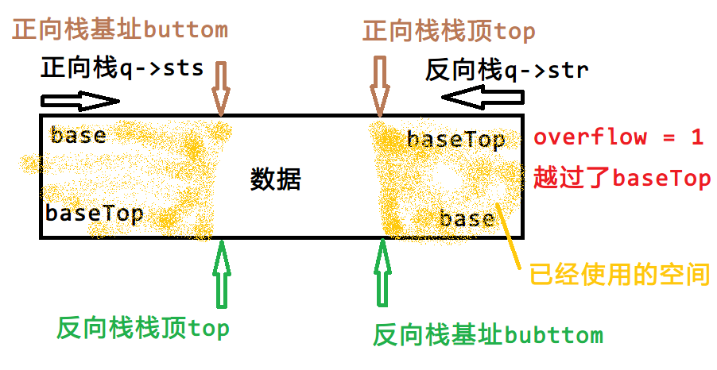

# 三、用户手册

无

# 四、结果

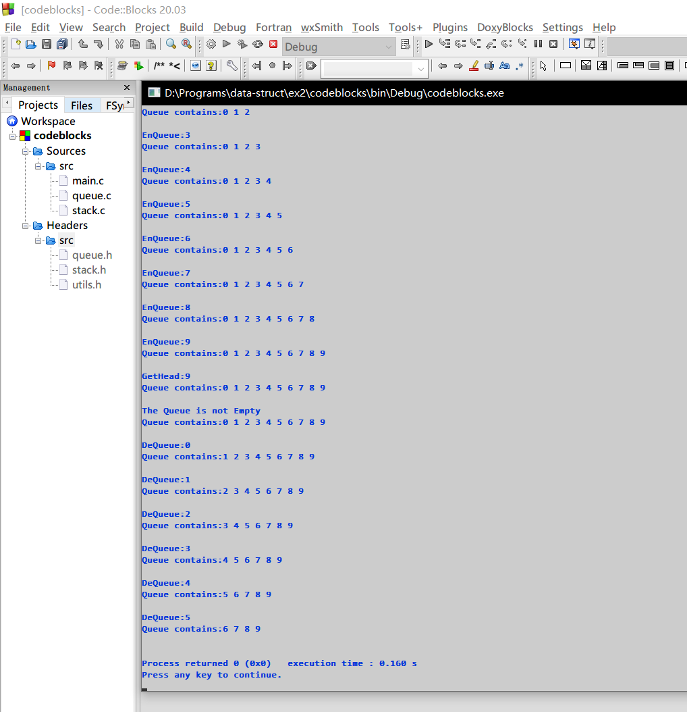

# 五、总结

学习了栈和队列的相关算法，增强了数据结构的感知能力和解决问题的能力，以及数据建模的能力。